 | CENTRO EDUCACIONAL ESPAÇO INTEGRADO  Ensino Médio  Aluno (a): _______________________________________________________________  Série: Turma:_____ Data: _____________________  Disciplina: Professor(a): | NOTA:  _______

PIRÂMIDE

1- Definição.
Pirâmides são poliedros cuja base é uma região poligonal ABCDEF e as faces são regiões triangulares. Uma pirâmide se diz regular quando for reta (projeção ortogonal do vértice coincide com o centro da base) e a figura da base for regular
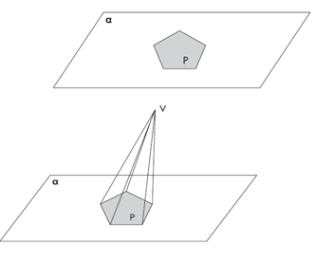

2 – Elementos.
Base: polígono contido no plano.
Vértice: o ponto V.
Faces laterais: os triângulos (as faces) dos lados da pirâmide.
Arestas da base: os lados do polígono da base.
Altura: distância entre o vértice e o plano.

3. Classificação.
Dá-se o nome da pirâmide através do polígono da base. Observe alguns exemplos

• Pirâmide Triangular → a base é um triângulo
• Pirâmide quadrangular → a base é um quadrilátero

• Pirâmide Pentagonal → a base é um pentágono

3 - Pirâmides Regulares.
• O polígono da base é regular.
• O apótema do polígono regular é o apótema da base.
• As arestas laterais são congruentes.
• As faces laterais são triângulos isósceles.
• A altura da face lateral é o apótema da pirâmide (g).

Δ VOM
g² = h² + m²

4 - Áreas da superfície de uma pirâmide.

S_{total} = S_{l} + S_{t}

5 - Volume de uma pirâmide

V = . S_{b} . h

Exercícios de fixação

1) A base de uma pirâmide e um quadrado de 4 m de lado. Sabendo-se que a altura da pirâmide mede 12 m, o volume da pirâmide, em m³, vale:
a) 36
b) 48
c) 64
d) 72
e) 108

2) Uma pirâmide regular, de base quadrada, tem aresta da base 8cm e apótema da pirâmide 5cm. O volume dessa pirâmide, em cm³, mede:
a) 192
b) 144
c) 108
d) 72
e) 64

3) Uma pirâmide regular de base hexagonal é tal que a altura mede 8 cm e a aresta da base mede 2$\sqrt{3}$ cm. O volume dessa pirâmide vale:
a) 12
b) 24
c) 36
d) 48
e) 72

4) Uma pirâmide quadrada tem todas as arestas medindo 2. Então, a sua altura mede:
a) 1
b)
c) 3
d) 4
e)

5) Na figura, O é o centro do cubo.
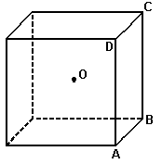
Se o volume do cubo é 1, o volume da pirâmide de base ABCD e vértice O é
a) 1/2.
b) 1/3.
c) 1/4.
d) 1/6.
e) 1/8.

6) Uma pirâmide triangular regular tem 9 cm³ de volume e 4 cm de altura. Qual a medida da aresta da base?
a) 2 cm
b) 3 m
c) 4 cm
d) 5 cm
e) 6 cm

7)

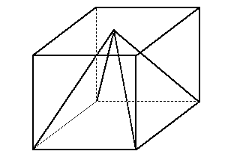
Uma pirâmide está inscrita num cubo, como mostra a figura anterior. Sabendo-se que o volume da pirâmide é de 6 m³, então, o volume do cubo, em m³, é igual a:
a) 9
b) 12
c) 15
d) 18
e) 21

8) Um prisma de altura H e uma pirâmide têm bases com a mesma área. Se o volume do prisma é a metade do volume da pirâmide, a altura da pirâmide é:
a) H/6
b) H/3
c) 2H
d) 3H
e) 6H

9) O prefeito de uma cidade pretende colocar em frente à prefeitura um mastro com uma bandeira, que será apoiado sobre uma pirâmide de base quadrada feita de concreto maciço, como mostra a figura.
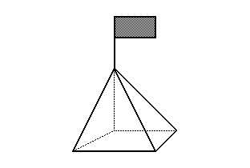
Sabendo-se que a aresta da base da pirâmide terá 3 m e que a altura da pirâmide será de 4 m, o volume de concreto (em m³) necessário para a construção da pirâmide será
a) 36.
b) 27.
c) 18.
d) 12.
e) 4.

10) Se o volume de um cubo de 6cm de aresta é igual ao volume de uma pirâmide regular que tem para base de um quadrado de 6cm de lado, então a altura da pirâmide, em cm, é:
a) 20
b) 18
c) 16
d) 14
e) 12

